Jueves
27
de enero

Cuarto de Primaria
Lengua Materna

Estamos monográficos

Aprendizaje esperado: identifica las características y la función de las monografías.

Énfasis: reconocimiento de características generales y usos de monografías.

¿Qué vamos a aprender?

Fortalecerás tus conocimientos sobre las características principales de las monografías y los pasos necesarios para elaborarlas.

¿Qué hacemos?

En esta actividad responderás un cuestionario. Son algunas preguntas que te ayudarán a recordar cuáles son las principales características de las monografías.

Vas a rellenar el círculo de la respuesta correcta sobre las Características de las monografías.

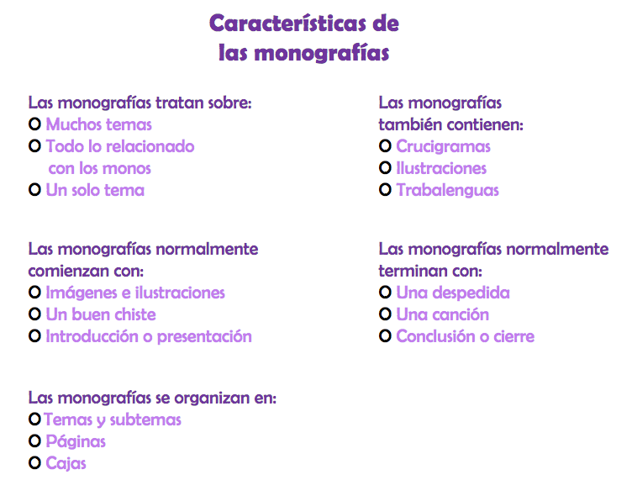

Recuerda lo que en sesiones anteriores te informo la siguiente cápsula.

- Cápsula de Don Leopoldo. Monografía.
https://youtu.be/6mp6OFp0VSU

Las monografías siempre tratan sobre un solo tema, algunas veces pueden mencionar otros temas que se relacionen, pero no profundiza en ellos. La característica principal de las monografías es que centran su atención en un tema, nada más.

Las monografías normalmente comienzan con una introducción o presentación del tema que se va a tratar, a veces en este apartado se puede dar una semblanza histórica del tema. Lo importante es que se muestre, en términos generales, de qué se va a hablar.

Las monografías se organizan en temas y subtemas. Los temas y subtemas nos van a permitir tratar por separado los diferentes aspectos del tema que vamos a tratar. Todos los temas tienen siempre distintos aspectos y los más importantes son los que van a formar parte de la monografía como temas y subtemas.

Las monografías también contienen ilustraciones. Las ilustraciones son muy importantes para reforzar las ideas que vamos a desarrollar pueden ser fotos, dibujos, mapas, gráficas, esquemas. Cualquier elemento visual que nos permita ilustrar lo que estamos diciendo.

Las monografías normalmente terminan con una conclusión o cierre. Es donde vamos a dar un punto de vista sobre el tema que tratamos. Ahí diremos qué es lo que pensamos sobre ese tema.

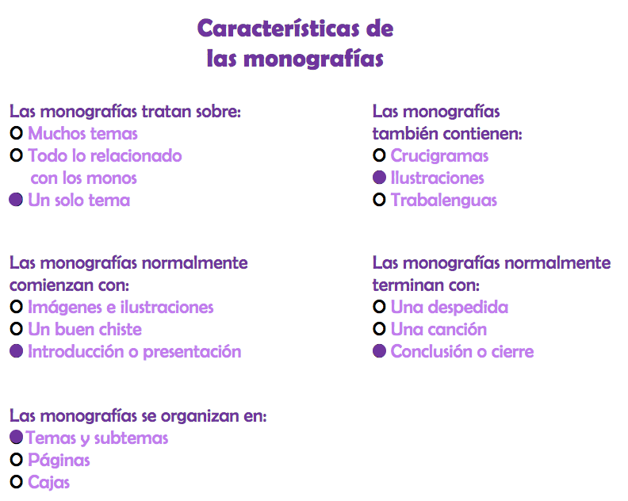
¿Verdad que estuvo sencillo el cuestionario?

Ahora te propongo otra actividad.

Observa los siguientes pasos para realizar una monografía, están en desorden y tú tendrás que ordenarlos.

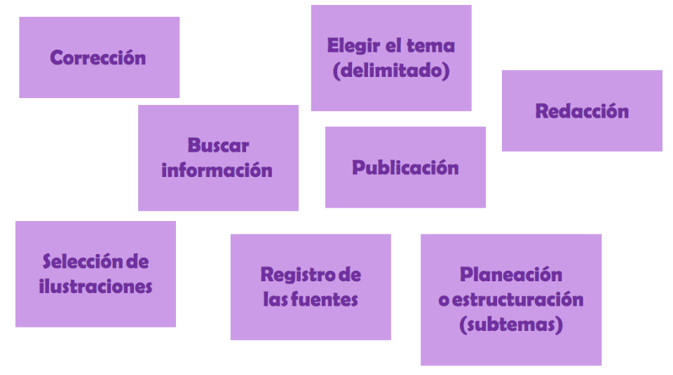

Recuerda que la elaboración de las monografías lleva una secuencia.

Lo primero que debes hacer es elegir un tema, pero es muy importante que delimites tu tema, es decir, que escojas algún aspecto, para que la búsqueda de información sea más sencilla. Recuerda que no es lo mismo tratar, por ejemplo, el tema de “los mayas” que el de “astronomía maya”. Delimitar tu tema te va a facilitar mucho el trabajo.

Buscar información: Como ya lo dijimos, tener tu tema delimitado te va a permitir buscar información de manera más sencilla. Recuerda buscar en fuentes confiables, como libros, artículos, revistas, documentales. No toda la información que encuentres te será útil. Pero la información que sí lo sea la puedes ir registrando, puedes hacer algunas notas, por ejemplo.

Planeación o estructuración (subtemas): Cuando estés recopilando la información te vas a dar cuenta de que hay algunos aspectos más importantes que otros o algunos aspectos que nos interesan más que otros. Puedes ir haciendo apartados de información con esos aspectos y aunque todos tienen que ver con tu tema principal, cada uno aborda un aspecto diferente. Estos aspectos podrían ir configurando ya los temas y subtemas en que se va a dividir tu monografía.

Selección de ilustraciones: Al investigar, también te vas a encontrar con ilustraciones sobre el tema que te interesa y sobre los subtemas en que consideras que puedes dividir tu monografía. Puedes sacar copias, tomar fotos, dibujar o recortar, recuerda que pueden ser de todo tipo: mapas, gráficas, esquemas, dibujos. Es importante que tengas al menos una ilustración para cada uno de los temas o subtemas en que estés dividiendo tu monografía.

Registro de fuentes: Siempre tienes que hacer un registro de las fuentes que estás usando o consultando. Si va a hacer una cita textual, una paráfrasis, una respuesta propia, o si vas a tomar una ilustración, debes registrar la fuente, ya sea un libro, una revista, un video, lo que sea. Esto es importante para que quedé constancia de las fuentes consultadas y para qué, quien lea tu monografía, pueda consultarlas también si desea saber más o si quiere corroborar la información.

Redacción: Ya que tienes la información separada por temas y subtemas, así como una selección de ilustraciones, puedes empezar a redactar tu monografía. Aquí es muy importante que cuides tu ortografía, pero también que tus ideas sean claras, breves y coherentes.

Corrección: Ya que has redactado puedes revisar tu borrador para rectificar la información y para asegurarte de que la ortografía y la puntuación es correcta. Este es un paso muy importante para asegurarte de que tu monografía quede como deseas.

Publicación: Lo último es hacer pública la monografía, compartirla con tus seres queridos o conocidos. Puedes por ejemplo hacer algunas copias y repartirlas en casa o mandarlas por correo electrónico a quienes por ahora no puedes ver.

El ordenamiento correcto queda así.

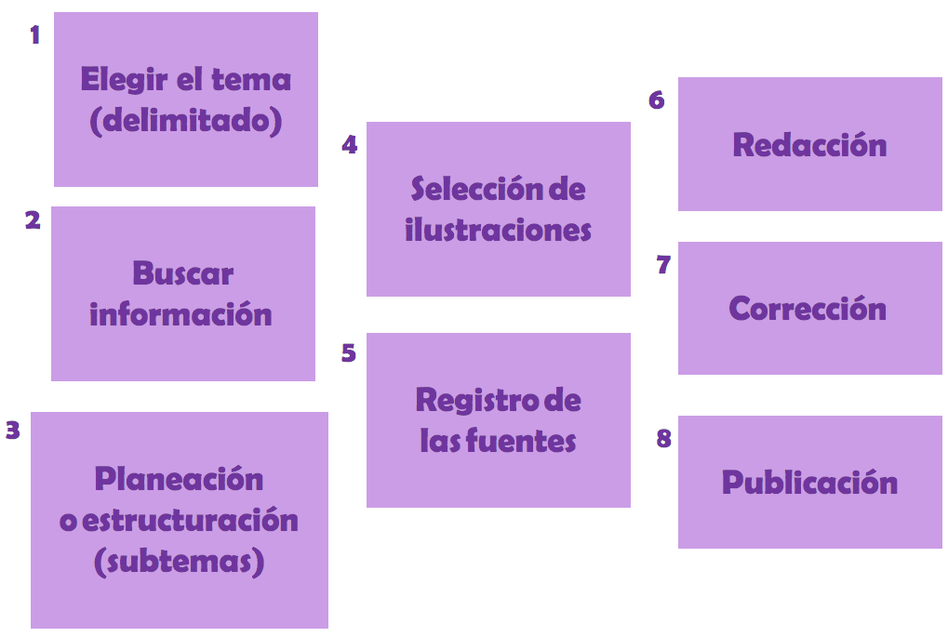

¿Cómo te fue? ¿Te diste cuenta de cómo cada paso se sigue del anterior?

No podrías saltarte ningún paso, por ejemplo, corregir si no has escrito. Tampoco puedes publicar si ni siquiera has investigado.

Elaborar una monografía tiene una progresión, esto quiere decir que debes seguir una serie de pasos. Verás que al hacerlo de esta manera vas a aprender y además te vas a divertir mucho.

¡Y no olvides firmar sus monografías! No olvides ponerle tu nombre al principio, o al final, pero pónselo, para que todos sepan que tú fuiste el autor o autora.

El día de hoy recordaste cuáles son las características de la monografía y cuáles son los pasos para redactar una.

¡Buen trabajo!

Gracias por tu esfuerzo.

Para saber más:
Lecturas

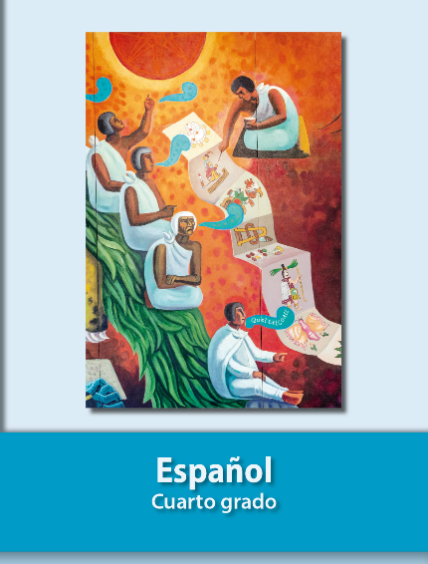
https://libros.conaliteg.gob.mx/20/P4ESA.htm

